Data

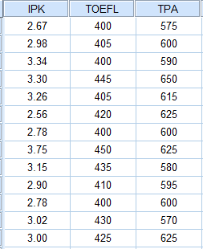

Output

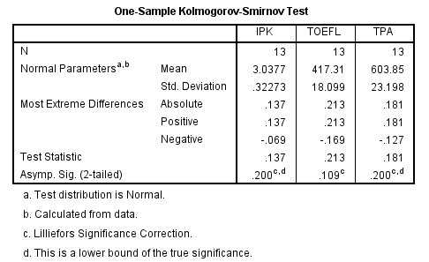

Analisis :

* Uji Normalitas

Hipotesis :

H0 : Data (IPK, TOEFL, TPA) mengikuti beberapa distribusi normal.

H1 : Data (IPK, TOEFL, TPA) tidak mengikuti beberapa distribusi normal.

Berdasarkan table diatas dengan jumlah data dari masing-masing nilai sebesar 13 (N=13), diperoleh sig-2 tailed dengan α = 5% = 0,05 :

IPK = 0,200 > 0,05, maka H0 diterima.

TOEFL = 0,109 > 0,05, maka H0 diterima.

TPA = 0,200 > 0,05, maka H0 diterima.

Kesimpulan : Karena semua nilai diatas 0,05 maka **H0 diterima**, artinya data nilai IPK, TOEFL, dan TPA mengikuti beberapa distribusi normal.

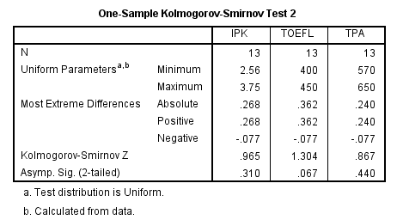

Analisis :

* Uji Keseragaman Data

Hipotesis :

H0 : Data yang diambil seragam.

H1 : Data yang diambil tidak seragam.

Nilai sig-2 tailed yaitu :

IPK = 0,310 > 0,05, maka H0 diterima.

TOEFL = 0,067 > 0,05, maka H0 diterima.

TPA = 0,440 > 0,05, maka H0 diterima.

Kesimpulan : karena semua nilai diatas 0,05 maka **H0 diterima**, artinya data yang diambil seragam.